Консультация для родителей.

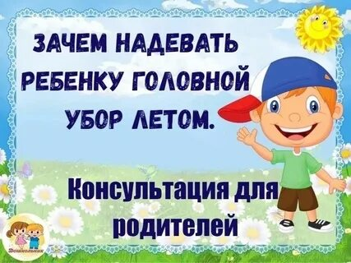

Подготовила воспитатель: Камышникова Татьяна Анатольевна

С наступлением жарких летних деньков все спешат больше времени проводить на свежем воздухе. Солнце благотворно влияет на детский организм. Но солнце может стать не только другом вашего ребенка, но и злейшим врагом.

Когда отметка на градуснике превышает 20-25 С, а солнце не просто греет, а припекает, появляется риск перегреть организм. А это грозит солнечным и ли тепловым ударом. Именно поэтому на голове вашего ребенка должно быть что-то, что защищало бы его от вышеперечисленных факторов. Правильно подобранный головной убор не парит, свободно пропускает воздух к коже и снижает риск теплового удара.  м. А это грозит солнечным и ли тепловым ударом. Именно поэтому на голове вашего ребенка должно быть что-то, что защищало бы его от вышеперечисленных факторов. Правильно подобранный головной убор не парит, свободно пропускает воздух к коже и снижает риск теплового удара.

**Основные критерии при выборе:**

1.                Детский головной убор должен свободно сидеть на голове, не давить и не натирать

2.                Все летние головные уборы должны быть сделаны из легких, натуральных материалов, которые пропускают воздух и оберегают голову ребенка от потения.

3.                На них должно быть по минимуму выступающих декоративных элементов, потому что за них могут запутаться волосы.

4.                Выбирайте головные уборы светлых тонов – они меньше притягивают солнце и оберегают голову ребенка от перегрева.

Современные производители предлагают богатый выбор головных уборов для детей. Давайте разберемся какие они бывают, чем различаются и какой именно подойдет для вашего ребенка.

**ПАНАМА** – свободная, легкая шляпа с полями, которая закрывает голову, лицо и шею. Делается из натуральных материалов.

**ШЛЯПЫ**– хорошо защищают от солнца, они сделаны из натуральных природных материалов. Они плотные, хорошо держат форму. Однако у них есть и несколько минусов: за ними сложнее ухаживать и их необходимо беречь от воды и от грубого обращения, так как они легко деформируются.

**КОСЫНКА**– представляет собой треугольник ткани, который завязывается под подбородком или сзади за свободные концы треугольника. Отличие косынок от шляп и панам в том, что они защищают только голову, в них нет элементов для защиты лица, ушей и шеи от солнца.

**БАНДАНА –** одна из разновидностей косынки. Она закрывает уши, но также не имеет защиты для лица.

**КЕПКА** – головной убор плоской формы, который плотно сидит на голове, закрывает уши и имеет небольшой козырек, который защищает лицо от солнца. Кепки удобны и практичны.

**БЕЙСБОЛКА** – это кепка округлой формы, имеющая удлиненный козырек. Бейсболки сейчас – это очень популярная вещь, стильная и модная.

Лучше, если у вашего ребенка будет несколько головных уборов разного вида, на разные случаи жизни: для прогулки на площадке, для пляжа, для похода в детский сад и т.п. Даже если ребенок постоянно находится под навесом, в тени, головной убор обязателен.

  Следует помнить, что тепловой удар – это следствие продолжительного нахождения в условиях с повышенной температурой воздуха или в одежде, нарушающей теплоотдачу. Правильный головной убор поможет вашему малышу весело и активно проводить летнее время на солнце, а вам - уверенность в его комфорте и безопасности.